**Modelo de geoprocesamiento para calcular Índice de Potencial Ecoturístico**

Dr. A.J Areces. Instituto de Geografía Tropical (IGT), jareces22@gmail.com

MSc. Lilian Armesto. Instituto de Geografía Tropical (IGT),   
lili2019amb@gmail.com

Esp. Esp. CITMA. Miguel Ribot Guzmán. Instituto de Geografía Tropical (IGT). mribot2013@gmail.com

**Resumen**

El cálculo del Índice de Potencial Ecoturístico evalúa las posibilidades de desarrollo ecoturístico en cada lugar de forma integral, pues relaciona el capital natural de cada espacio con los recursos recreativos que posee, la infraestructura disponible y los disturbios ambientales existentes que pudieran limitar el esparcimiento. Su cálculo demanda la generación de un modelo de geoprocesamiento, objetivo del presente trabajo. Para ello se analizó la metodología propuesta por Areces y otros(inédito), se creó la base de datos geoespaciales y se generó y organizó los flujos de análisis geoespaciales y de cálculos, con los que finalmente se llegó a construir el modelo de geoprocesamiento principal que se sustenta en los demás. La creación del modelo demostró que representa una herramienta para obtener de forma directa el potencial ecoturístico, con solo introducir las variables de entrada. Esto le facilita y ahorra tiempo de trabajo a los especialistas y a los que no se especializan en geomática, porque no es necesario dominar ninguno de los algoritmos que se utilizaron en su creación. Además, posibilita la organización de las fórmulas necesarias para el cálculo de los componentes del potencial y permite compartir los flujos de trabajo diseñados con otros especialistas para su implementación y conocimiento.

**Abstract**

The calculation of the Ecotourism Potential Index evaluates the possibilities of ecotourism development in each place in a comprehensive manner, since it relates the natural capital of each space with the recreational resources it has, the available infrastructure and the existing environmental disturbances that could limit recreation. Its calculation requires the generation of a geoprocessing model, the objective of this work. For this, the methodology proposed by Areces et al. (unpublished) was analyzed, the geospatial database was created, and the geospatial analysis and calculation flows were generated and organized, with which the main geoprocessing model was finally built. is supported by others. The creation of the model demonstrated that it represents a tool to directly obtain the ecotourism potential, simply by introducing the input variables. This makes it easier and saves work time for specialists and those who do not specialize in geomatics, because it is not necessary to master any of the algorithms that were used in its creation. In addition, it makes it possible to organize the formulas necessary for calculating the potential components and allows the designed workflows to be shared with other specialists for their implementation and knowledge.

**Palabras claves**

POTENCIAL ECOTURÍSTICO, NATURALIDAD, MODELO, GEOPROCESAMIENTO, SERVICIOS ECOSISTÉMICOS.

**Introducción**

En el marco del proyecto “Incorporando la Conservación de la Biodiversidad y la Mitigación al Cambio Climático en el Desarrollo Sostenible del Turismo en Cuba” es necesario proponer prácticas de gestión en cada lugar que se adecúen a sus condiciones para el desarrollo de un turismo sostenible de manera integral.

El cálculo del Índice de Potencial Ecoturístico es una herramienta útil en este sentido, pues integra el capital natural de cada espacio con los recursos recreativos que posee, la infraestructura disponible y los disturbios ambientales existentes que pudieran limitar el esparcimiento (Areces y otros, inédito). Ofrece una valoración integral del potencial para el desarrollo ecoturístico en cada lugar.

La naturaleza diversa de los componentes para determinar este índice, el gran número de variables que abarca y fórmulas que requiere, demanda la generación de un modelo de geoprocesamiento para su cálculo, objetivo que se pretende alcanzar en el presente trabajo.

Un modelo de geoprocesamiento es un flujo de trabajo en un Sistema de Información Geográfica representado en un diagrama, y que, al mismo tiempo, ejecuta ese flujo (<https://pro.arcgis.com>). Se encadenan varios algoritmos de geoprocesamiento para que el resultado de una herramienta sirva de entrada a otra, y obtener al final el resultado esperado.

**Objetivo**

Crear un modelo de geoprocesamiento para el cálculo del índice de Potencial Ecoturístico.

**Materiales y métodos**

El proceso de trabajo se dividió en las siguientes etapas:

1. Análisis de la metodología para calcular el índice de Potencial Ecoturístico
2. Definición de las áreas de estudio
3. Definición de las unidades del espacio sobre las cuales aplicar la metodología
4. Creación de base de datos geoespaciales

* Compilación y generación de información geoespacial
* Definición de los atributos de cada capa y de sus características

1. Selección del software con las herramientas necesarias para generar el modelo de geoprocesamiento
2. Generación y organización de los flujos de análisis geoespaciales y de cálculos para construir el modelo de geoprocesamiento.
3. Elaboración de la guía de ayuda del modelo de geoprocesamiento

La metodología propuesta por Areces y otros (inédito), es una adaptación del enfoque metodológico concebido para la cartografía de los servicios ecosistémicos de Euskadi (UNESCO/Gobierno Vasco y Diputación Foral de Vizcaya, 2018)

El potencial ecoturístico se calcula según Areces y otros (inédito):

PE = [(N + ReR + AC) - DA]

Donde N = Naturalidad; ReR = Recursos Recreativos; AC = Accesibilidad y DA = Disturbios Ambientales

De estos cuatro componentes derivan, de manera jerárquicamente anidada, otras fórmulas y expresiones numéricas cuyas variables se describen a continuación.

* Naturalidad

Su determinación contempla el empleo de nueve variables representativas de atributos de naturaleza estructural en las escalas superiores de organización biológica, que son relevantes para la caracterización del patrimonio natural: etapa de la sucesión, existencia de grupos estructurantes, heterogeneidad espacial, conectividad, continuidad, fragilidad, representatividad biogeográfica, endemismo, y vulnerabilidad biocenótica. A pesar del carácter subjetivo que tiene la importancia que se les atribuye, en el componente Patrimonio Biótico de la Naturalidad, las denominadas especies carismáticas fueron también incluidas como variable.

Las variables usadas en el cálculo de la naturalidad son binarias u ordinales. Algunas pueden de manera alternativa estimarse mediante fórmulas matemáticas más complejas, como es el caso de la conectividad. No obstante, la información disponible o el grado de experticia no permite en muchas ocasiones afrontar procedimientos numéricos de tal tipo. Este hecho, así como la necesidad de simplificar las valoraciones todo lo posible sin incurrir en una notoria perdida de objetividad, motivó que siempre que fuera viable, se apelara a la evaluación de variables nominales u ordinales previamente designadas mediante el análisis grupal sustentado en criterio de expertos por personal calificado o con experiencia en la zona de estudio. Dado el carácter aditivo conferido a las formulaciones, cuando la información pudiera resultar insuficiente es factible obviar el atributo y su variable representativa, sin implicaciones numéricas limitantes para la interpretación global del índice.

Se asignaron valores a las variables mediante el criterio de expertos, aunque en la determinación de los coeficientes de ponderación de esta última fórmula, también se tomó en cuenta el carácter del Sistema Nacional de Áreas Protegidas.

* Recursos Recreativos

Considera tres aspectos reconocidos por la población (calidad de la playa, entorno turístico y características ambientales) para avalar un turismo de calidad, ya sea por su índole del tipo ¨sol y playa¨, o bien como ecoturismo vinculado directamente a la naturalidad del área. Al igual que lo que ocurre con la Naturalidad, se le asocian otras formulaciones de manera jerárquicamente anidada para caracterizarlo en detalle y en ella se refrenda también tanto la singularidad ecológica como la geodiversidad de la región (Anexo 2). En lo que concierne a la calidad de las playas, evalúa múltiples componentes y descriptores (Anexo 3), cuyas importancias relativas derivaron de los resultados de una encuesta.

En el seno del Entorno Turístico se incorpora la calidad escénica, que contempla la presencia y disposición de elementos morfo-estructurales naturales o construidos y toma en cuenta la incidencia que estos tienen en la percepción paisajística, sustentada en el grado y tipo de urbanización, en el nivel de integración de la misma con el entorno natural y en la infraestructura turística creada, dando lugar a una percepción diferenciada en cuanto a la heterogeneidad espacial y a las visuales de observación. Para ello, combina variables numéricas y categóricas transformadas.

La singularidad ecológica y la geodiversidad se estimaron mediante la elaboración inicial de un inventario de objetivos naturales para el esparcimiento, a partir de los cuales, de acuerdo con su representación en el sitio, se determina la potencialidad turística que este posee.

Para determinar los coeficientes de ponderación de acuerdo a la importancia relativa que pudiera tener la infraestructura turística (sin particularizar en la dotación de instalaciones de servicios inherente a cada tipología constructiva), como transformadores de la naturalidad de cualquier localidad, fue circulada asimismo entre especialistas y profesionales vinculados al turismo y a los estudios ambientales de Cuba, España y Brasil, otra encuesta concerniente a la influencia de diferentes objetos de obra con el capital natural a través del ecoturismo

* Accesibilidad

El nivel de acceso constituye un factor determinante en el potencial recreativo de cualquier lugar, pero al igual que los disturbios ambientales cuyas consecuencias son siempre negativas, el tipo de obra utilizada para promover el tránsito o movimiento, si bien favorece la ocupación puede comprometer la naturalidad del terreno o cuerpo de agua y generar pasivos e impactos ambientales de diverso tipo. En la fórmula propuesta (Anexo 4), el resultado numérico final está relacionado con el grado de transformación ambiental que pueden provocar todas las infraestructuras inventariadas en el lugar, sean estas viales, acuáticas o aeroportuarias. En este inventario se contempló la disponibilidad de infraestructuras lineales de distinto carácter para el movimiento en el terreno del visitante hacia las zonas de esparcimiento u observación, desde las muy transitadas y aptas para la circulación de vehículos a motor de diferente naturaleza hasta los senderos ecológicos que solo admiten una capacidad de carga física muy limitada. El inventario incluyó además infraestructuras acuáticas como marinas y espigones para la realización de pesca y deportes náuticos y la existencia de instalaciones aeroportuarias para el arribo aéreo de personas al polo turístico. La incidencia ambiental de la tipología constructiva empleada para la transportación fue evaluada mediante otra encuesta,cuyos resultados fueron procesados de acuerdo con el criterio expuesto anteriormente para consignar el valor de los coeficientes correspondientes a cada objeto de obra.

* Disturbios Ambientales

Conspiran por su efecto contra el patrimonio natural y el potencial turístico de cualquier región. Pueden también generar pasivos que degradan el ambiente. La estimación de los disturbios ambientales se hace sumamente compleja a medida que se diversifica la causalidad en su formulación numérica. Por ello y a pesar de tener un origen muy diverso, para su valoración se propuso considerar, además de la presencia de pasivos ambientales, solo tres componentes: la contaminación, expresada en cuatro de sus categorías principales, la amenaza inherente a las penetraciones del mar e inundaciones debido a las consecuencias que pueden provocar sobre la habitabilidad así como sobre el deterioro de las instalaciones recreativas y la existencia de especies exóticas como agente de cambios ecológicos deletéreos.

Los valores de estas variables son binarios u ordinales. Los coeficientes de ponderación de cada componente de los Disturbios Ambientales fueron establecidos únicamente mediante un análisis grupal.

Se generaron las capas de los límites de las áreas de estudio.

Se escogieron las formaciones vegetales como las unidades del espacio en las cuales calcular el potencial ecoturístico, para facilitar la asignación de valores a las variables a partir del criterio de expertos.

Para conformar la base de datos geoespaciales se usaron como datos de referencia la capa de la división política-administrativa, a escala 1:250 000 del año 2010, del Instituto Nacional de Ordenamiento Territorial y Urbanismo (INOTU) de Cuba, las capas del *OpenStreetMap* (OSM), proyecto colaborativo que brinda cartografía libre a nivel global, y las imágenes satelitales del Google.

Para generar la capa de las formaciones vegetales de Cayo Coco y Cayo Guillermo, se empleó el mapa de vegetación de Ciego de Ávila (1:10 000), elaborado por el Centro de Investigación de Ecosistemas Costeros (CIEC), de dicha provincia; el mapa de vegetación natural y seminatural de Estrada y otros (2013) y el criterio de expertos.

En la elaboración de esta capa de formaciones vegetales de las áreas restantes (norte de Ciego de Ávila y Varadero) se está trabajando actualmente procesando imágenes satelitales de Google de 2024.

Se usó el software QGIS Desktop 3.36, que es el Sistema de Información Geográfica libre más completo a nivel mundial, con numerosas herramientas para el análisis y plugins disponibles para agregar funcionalidades en los casos necesarios.

**Resultados**

Se creó una base de datos geoespaciales compuesta por las capas de los límites de las áreas de estudio, las formaciones vegetales, las tablas con las variables y los datos de referencia que conforman la base cartográfica. El sistema de coordenadas seleccionado fue el Cuba Norte, debido a que las áreas de estudio se localizan en su dominio. En las figuras 1 y 2 se pueden visualizar algunas capas que componen la base de datos.

Hasta el momento se logró generar la capa de las formaciones vegetales de Cayo Coco y Cayo Guillermo, las cuales constituyen las unidades sobre las cuales se va a calcular el potencial ecoturístico. En la figura 3 se muestra la capa creada.

Como se puede observar, en la tabla de atributos de la capa se le asignó un código a cada formación vegetal. Debido a que el número de variables es muy grande, se decidió crear tablas independientes que las contienen junto al código de las formaciones vegetales. De modo que se puedan enlazar las variables a la capa cuando se necesite. De esta manera, se creó una base de datos relacional, en las que las formaciones vegetales tienen una relación uno a uno con sus variables.

A cada campo de las tablas con las variables se les definió sus propiedades, como nombre, descripción, tipo de datos y dominio.

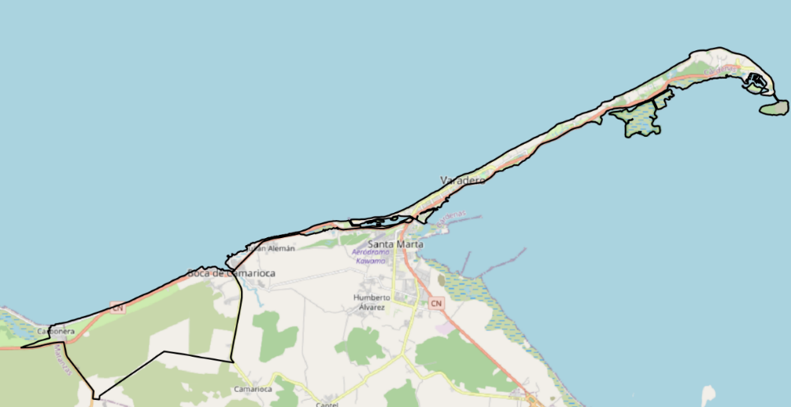

Fig.1 Área de estudio de Varadero sobre la base cartográfica del *OpenStreetMap*

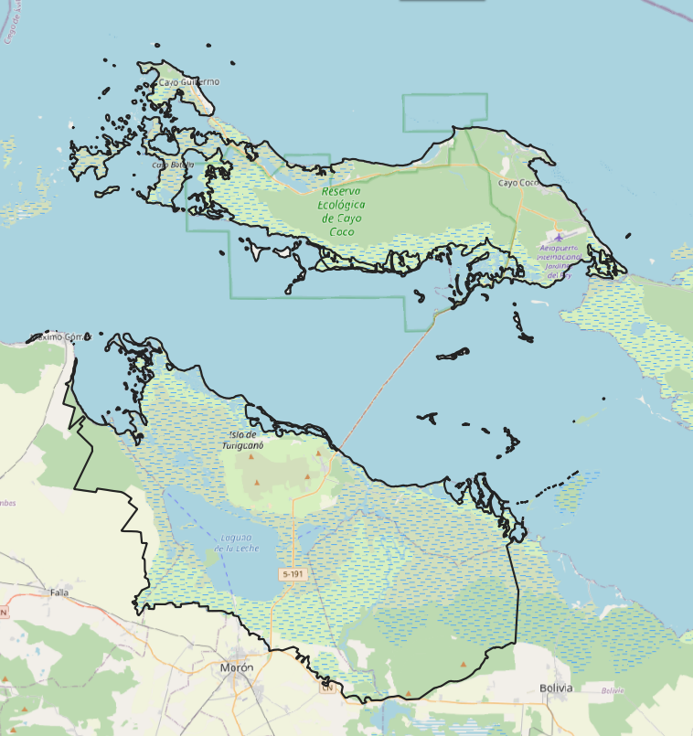

Fig.2 Área de estudio de Ciego de Ávila sobre la base cartográfica del *OpenStreetMap*

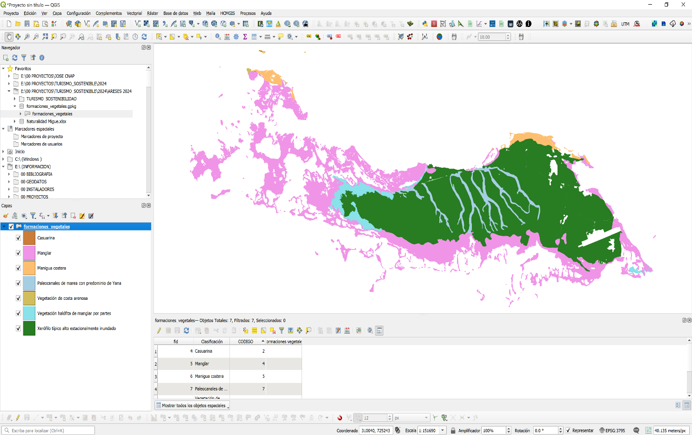

Fig. 3 Vegetación de Cayo Coco y Cayo Guillermo

Se buscaron y seleccionaron en el software los algoritmos básicos que permiten modelar cada uno de los componentes del cálculo del potencial ecoturístico, los cuales se encadenaron en flujos de trabajo. En la siguiente figura se muestra el ejemplo de la Naturalidad.

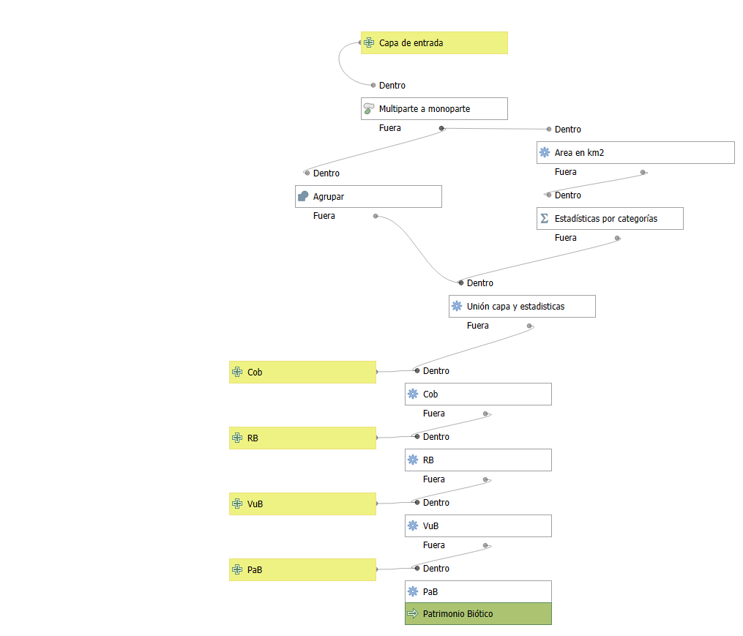

Fig 4. Flujo de trabajo para calcular la Naturalidad

Cada flujo de trabajo para determinar un componente constituye un modelo de geoprocesamiento parcial, cuyo resultado va a alimentar a otro modelo hasta llegar a la fórmula principal para calcular el Potencial Ecoturístico. Quedó estructurado de la siguiente manera:

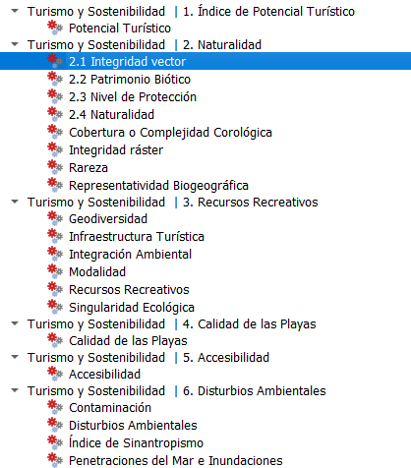

Fig. 5 Modelo de geoprocesamiento principal para determinar el Potencial Ecoturístico y modelos de geoprocesamientos parciales para calcular cada uno de sus componentes.

El uso de los modelos de geoprocesamiento facilitó el manejo y la organización del gran número de variables y fórmulas implicadas en esta metodología.

**Conclusiones**

La generación del modelo de geoprocesamiento para calcular el índice de Potencial Ecoturístico demostró que:

* Quedó bien estructurada una herramienta que implementa en el software QGIS la obtención directa del Potencial Ecoturístico a partir de los componentes y variables de entrada.
* Se facilita la organización de las fórmulas necesarias para el cálculo de los componentes del Potencial Ecoturístico
* Se ahorra tiempo de trabajo, ante la necesidad de volver a realizar el cálculo por el cambio de una o más variables.
* Se le facilita el cálculo del índice a los que no están especializados en geomática.
* Permite compartir los flujos de trabajo diseñados con otros especialistas para su implementación y conocimiento.

**Bibliografía**

* Areces, A.J; Cejas,F.; Ribot,M. y Salinas,E. , inédito. Influencia del capital natural y el grado de asimilación antrópica en la valoración del potencial turístico.
* Estrada, R., Martín, G., Martínez, P., & Capote, R., 2013. Mapa (BD-SIG) de vegetación natural y seminatural de Cuba V.1 sobre Landsat Etm 7 Slc-Off Gap Filled, Circa 2011. La Habana, Cuba: Trabajo presentado en el "IV Congreso sobre Manejo de Ecosistemas y Biodiversidad" de la VIII Convención Internacional sobre Medio Ambiente y Desarrollo.
* ESRI, 2024. Construir un modelo de geoprocesamiento-ArcGIS Online. <https://pro.arcgis.com> ((2024, septiembre 1)
* Ibañez, R.M., 2016. Evaluación del potencial turístico de zonas ejidales con unidades de manejo ambiental. Revista Turydes: Turismo y Desarrollo, 21: en línea.
* Salinas, E., Hernández, D. y Licea, J. E. 2010. Análisis de los peligros naturales y antrópicos en destinos turísticos de Cuba. *Gran Tour*-*Revista de Investigaciones* *Turísticas*, 1(1):13-41
* Sitio oficial de QGIS.,2024. *Descubre QGIS*. <https://www.qgis.org/es/site> (2024, septiembre 1)
* UNESCO/Gobierno Vasco y Diputación Foral de Vizcaya. 2018. 3.3.1 Recreo. En: *Guía metodológica para el cartografiado de los Servicios de los Ecosistemas de Euskadi*, págs.36-43.

Anexo 1. Algoritmos y acrónimos de las variables que integran la *Naturalidad*

|  |  |  |
| --- | --- | --- |
| ALGORITMOS | Acrónimos | Denominación |
| **NATURALIDAD** | | |
| N = (A1I + A2PaB + A3NP) /ΣA1..3  Donde A1=2; A2=5; A3=3 | A1….3 | Coeficientes de ponderación |
| I | Integridad |
| PaB | Patrimonio Biótico |
| NP | Nivel de Protección |
| **INTEGRIDAD** | | |
| I = [(GE + HE + C + Co) - F]/4 | GE | Grupos estructurantes |
| HE | Heterogeneidad espacial |
| C | Continuidad |
| Co | Conectividad |
| F | Fragilidad |
| **PATRIMONIO BIÓTICO** | | |
| PaB = [ (Cob)(ES + RB + En + Ec) - VuB ] | Cob | Cobertura de la vegetación natural |
| ES | Etapa de la sucesión |
| RB | Representatividad biogeográfica |
| En | Endemismo |
| Ec | Especies carismáticas |
| VuB | Vulnerabilidad biocenótica |
| **COBERTURA POR VEGETACIÓN NATURAL** | | |
| Cob=Ava/At | Ava | Área ocupada por la vegetación autóctona en la unidad de planificación (UP) |
| At | Área total de la UP |
| **REPRESENTATIVIDAD BIOGEOGRÁFICA** | | |
| RB=10Tu/Tub | Tu | Cantidad de formaciones vegetales en la UP |
| Tub | Cantidad de formaciones vegetales en la unidad biogeográfica |
| **VULNERABILIDAD BIOCENÓTICA** | | |
| VuB=(Ra + E)/4 | Ra | Especies amenazadas |
| E | Especies en peligro de extinción |
| **NIVEL DE PROTECCIÓN** | | |
| NP = Σ[(ai)(Aci/At)] / (Σ(ai…8) | ai…8 | Coeficientes de ponderación |
| At | Área de la unidad de planeamiento (UP) |
| Aci | Área de la categoría de protección en la UP |

Anexo 2. Algoritmos y acrónimos de las variables que integran los *Recursos Recreativos*.

|  |  |  |
| --- | --- | --- |
| ALGORITMOS | Acrónimos | Denominación |
| **RECURSOS RECREATIVOS** | | |
| ReR = [ (CP/CPmax)+ ET+ SE+ GeD ]  Donde CPmax constituye la CP con máxima asignación de calidad a los elementos evaluados | CP | Calidad de la playa |
| ET | Entorno turístico |
| SE | Singularidad ecológica |
| GeD | Geodiversidad |
| **ENTORNO TURÍSTICO** | | |
| ET = (InA + MOD) / 2 | InA | Integración ambiental |
| MOD | Modalidad constructiva |
| **INTEGRACIÓN AMBIENTAL** | | |
| InA = (EnC + GrU + INE) / 9 | EnC | Entorno circundante |
| GrU | Grado de urbanización |
| INE | Inserción ecosistémica |
| **MODALIDAD CONSTRUCTIVA** | | |
| MOD = [ΣaiTi /Σai+(N+1)] | ai | Coeficientes de ponderación |
| Ti | Tipo de objeto de obra y cantidad |
| N | Número total de objetos de obra |
| **SINGULARIDAD ECOLÓGICA** | | |
| SE = Σ(Hds)/S | Hds | Hábitats singulares y distintivos |
| S | Número total en el área de trabajo o polígono |
| **GEODIVERSIDAD** | | |
| GeD = Σ(Eg)/S | Eg | Elementos geográficos |
| S | Número total en el área de trabajo o polígono |

Anexo 3. Algoritmos y acrónimos de las variables que integran la *Calidad de la Playa*

|  |  |  |
| --- | --- | --- |
| ALGORITMOS | Acrónimos | Denominación |
| **CALIDAD DE LA PLAYA** | | |
| CP= [(A1Su+A2TEN+A3PP)–A4Os] / N[ΣA1..4 + Σ(aTEN,bPPi,cosi)i..n]  Donde A1=3; A2=6; A3=4; A4=5 | aTENi, bPPi, cosi | Coeficientes de ponderación de acuerdo con los atributos asociados a diferentes componentes |
| Su | Sustrato |
| TEN | Topografía costera y elementos naturales de la playa |
| PP | Percepción paisajística |
| N | Número de elementos considerados en la valoración |
| **SUSTRATO** | | |
| Su= Σ(Su)i | Su | Tipo de sustrato |
| **TOPOGRAFÍA COSTERA Y ELEMENTOS NATURALES DE LA PLAYA** | | |
| TEN= ΣaTENi(TEN)i | aTENi | Coeficientes de ponderación de los atributos incluidos en el componente |
| (TEN)i | Atributos evaluados |
| **PERCEPCIÓN PAISAJÍSTICA** | | |
| PP= ΣbPPi(PP)i | bPPi | Coeficientes de ponderación de los atributos incluidos en el componente |
| (PP)i | Atributos evaluados |
| **ORGANISMOS SÉSILES** | | |
| Os= Σcosi(Os)i | cosi | Coeficientes de ponderación de los grupos taxonómicos incluidos en el componente |
| (Os)i | Grupos taxonómicos evaluados |

Anexo 4. Algoritmos y acrónimos de las variables que integran la *Accesibilidad* y los *Disturbios Ambientales*

|  |  |  |
| --- | --- | --- |
| ALGORITMOS | Acrónimos | Denominación |
| **ACCESIBILIDAD** | | |
| AC= Σai(IL)i/Σai + Σbi(Iac)i/Σbi + Σc(Iae)/c | ai, bi, c | Coeficientes de ponderación de acuerdo con el tipo de infraestructura de acceso |
| IL | Tipo de Infraestructura lineal de acceso |
| Iac | Tipo de Infraestructura acuática |
| Iae | Infraestructura aeroportuaria |
| **DISTURBIOS AMBIENTALES** | | |
| DA = (A1PeI + A2Ex + A3CON +A4PA) /4ΣA1...4  Donde A1=2; A2=3; A3=5; A4=1.5 | Pel | Penetraciones del mar e inundaciones |
| Ex | Especies exóticas |
| CON | Contaminación |
| PA | Pasivos ambientales |
| **PENETRACIONES DEL MAR E INUNDACIONES** | | |
| PeI= [(Ai/At) + (Aph/At)] | At | Área total de la unidad de planificación (UP) |
| Ai | Área inundable en la UP con p > 50% ante un EMS |
| Aph | Área sumergida a causa de un huracán categoría 4 Saffir-Simpson |
| **ESPECIES EXÓTICAS** | | |
| Is= (n1+n2+n3) /S  Donde Is es el Índice de Sinantropismo propuesto por Ricardo (2016) | n1 | Total de taxones nativos |
| n2 | Total de taxones introducidos |
| n3 | Total de taxones de origen desconocido |
| S | Total de taxones del inventario florístico |
| **CONTAMINACIÓN** | | |
| CON= (Rs + Corg + Cmic + Pet )/ 4 | Rs | Presencia de residuos sólidos |
| Corg | Contaminación orgánica |
| Cmic | Contaminación microbiológica |
| Pet | Presencia de petróleo y sus derivados |
| **PASIVOS AMBIENTALES** | | |
| PA = [(Ap/At) + (Np/Nt)] | At | Área total de la unidad de planificación (UP) |
| Ap | Área del pasivo en la UP |
| Np | Pasivos o focos puntuales en la UP |
| Nt | Número total de pasivos puntuales en el polígono de estudio |